台北市立松山高中九十六學年度第二學期高三物理第一次段考試題
#以下所有選擇題均有倒扣，請以2B鉛筆於答案卡上作答。
#計算題請以藍色或黑色原子筆於答案紙上作答，以鉛筆作答一律算零分。
單選題(60%)
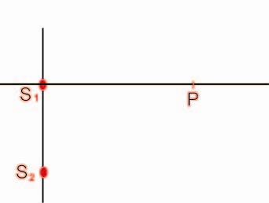
- 由右圖所示，兩個點光源S₁、S₂位於y軸上，兩者的間隔距離為4.0μm，兩點光源發出同相、同振幅、波長為400nm的單色光。正X軸上的P點有個光偵測器，求正x軸方向可以偵測多少次完全破壞性干涉？若要光偵測器測到完全破壞性干涉的最小值，求P距離S₁的最近距離約為多少？(A) 5個、0.4μm (B) 4個、0.5μm(C) 6個、10μm(D) 8個、0.7μm(E) 10個、0.2μm。
- 以某單色光作雙狹縫干涉實驗，已知兩狹縫間距為0.15mm，光屏距狹縫的距離為2.0m，以知光屏上的第三亮紋距中央亮紋的距離為1.6cm，求此單色光的波長為何？ (A)200nm (B)400nm (C)600nm (D) 500nm (E) 450nm。
- 使用波長為680nm的紅光，平行射入0.020mm寬的單狹縫，作單狹縫繞射實驗，已知光屏距離狹縫為1.0m，求狹縫的兩邊界至光屏上第三暗紋的路徑差約為何？(A)5.6×10⁻⁶ m (B) 4.2×10⁻⁶ m (C) 3.5×10⁻⁶ m (D) 2.8×10⁻⁶ m (E) 2.0×10⁻⁶ m。
- 以波長為550nm的黃光，平行射入0.010mm寬的單狹縫，作單狹縫繞射實驗，於狹縫後面放置焦距為80cm的凸透鏡，使繞射圖樣聚焦於光屏上，求第三暗紋至第一亮紋的距離為何？(A)6.6×10⁻² m(B) 4.4×10⁻² m (C) 3.3×10⁻² m (D) 2.2×10⁻² m (E) 1.1×10⁻² m。
- 以650nm的紅光，平行射入寬度為a的單狹縫，某單色光平行射入此單狹縫，於光屏上發現其第一亮帶位於θ=8.0度的地方，與紅光的第一暗紋重合，求此光的波長為何(sin8°=0.14)？(A)750nm (B)630nm (C)500nm (D)430nm (E)400nm。
- 一個離子束以垂直電力線入射於板長，電場E的平行金屬板中，造成偏向位移d，今在金屬板間加入與電場垂直的均勻磁場B中，結果離子束筆直通過。求該離子的荷質比為何？(A)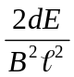 (B)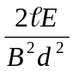(C)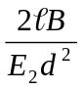(D)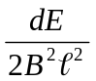(E) 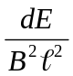。
- 在米立坎的油滴實驗中，得到下列一組油滴電量的數據，19.689×10⁻¹⁰靜庫、24.612×10⁻¹⁰靜庫、34.500×10⁻¹⁰靜庫、39.390×10⁻¹⁰靜庫、49.440×10⁻¹⁰靜庫，試從這些數據中，估計電子的電量約為多少靜庫？(註：靜庫為電量的另一種單位)(A)1.6×10⁻¹⁰(B) 2.4×10⁻¹⁰ (C) 3.0×10⁻¹⁰ (D) 3.6×10⁻¹⁰ (E) 4.8×10⁻¹⁰。

- 在康卜吞效應實驗中，在60°散射角處測得兩散射強度尖峰，分別位於入射光波長及1.02倍入射光波長處，則入射光子的動量為何？(以電子質量m及光速c表示)(A)0.01mc (B)0.02mc(C)0.03mc(D)0.04mc(E)0.05mc。

- 質量 M 的靜止原子吸收頻率為 f 的光子後，其內能增加 E，則 E 的量值為何？（A）E＝hf ＋Mc² (B) E＝hf＋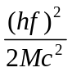 (C) E＝hf (D) E＝hf－ (E)E＝Mc

- 已知銅的功函數為4.5電子伏特。今有一銅球用絕緣線懸掛於真空中，被波長為1500埃的紫外線照射，則銅球因失去電子而能達到的最高電位為多少伏特？(A)2.55 (B)3.77 (C)4.44 (D)5.66 (E)7.77。

- 分別以波長λ與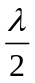 的光束照射一金屬表面，測得光電子的截止電壓的比值為1：3，則此金屬的功函數為何？(A)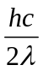 (B)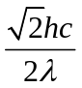 (C)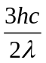 (D) 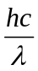 (E) 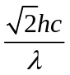。

- 波長為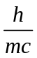 的單色光（m為電子質量，c為光速，h為卜朗克常數），與自由且靜止的電子做彈性碰撞，則碰撞後電子所具有的最大動量為何？(A)mc (B)mc (C) mc (D)  mc (E)mc。

- 若食鹽為立方晶體，其分子量為M(kg/mol)，密度為ρ(kg/m³)，每個立方晶格的八個角的位置上，有一個鈉或氯原子。今以一未知波長的X射線對食鹽晶體做繞射實驗，測得第一級繞射的布拉格角為θ，則X射線的波長為何？（亞佛加厥數N₀）(A)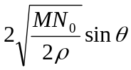(B) 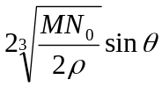 (C) 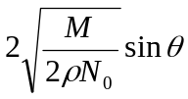 (D) 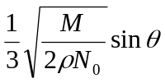 (E) 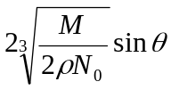
- 在空氣中以波長為λ之光源，做雙狹縫干涉，發現其暗紋間隔為Δx，若在水中實驗，且光源在空氣中之波長改為 λ，則其暗紋間隔為何？(Ａ) 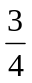Δx (Ｂ) Δx (Ｃ) Δx (Ｄ) Δx (Ｅ)2Δx

- 光線經雙狹縫干涉後，中央線外第三亮帶恰與單狹縫繞射之第一暗紋重疊，則此兩狹縫間距與狹縫寬之比值為何？(Ａ)1 (Ｂ)2 (Ｃ)3 (Ｄ)4 (Ｅ)5
多重選擇題(20%)
- 一波長為λ的X光與靜止的電子發生碰撞。碰撞後波長為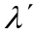的散射光與動量為p的電子，運動方向如圖1所示，與分別為散射後的光與電子的動量和x軸的夾角，m₀ 為電子的靜止質量，h為卜朗克常數。如果實驗在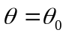的角度測量時，發現如圖2所示，可以量到X光散射強度I，在波長分別為λ₁、λ₂處，出現兩個高峰值，下列何者正確？(A)入射光的能量為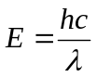(B)本實驗的意義是證明光的波動性(C) λ₁=λ(D)散射光的動量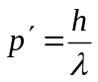(E)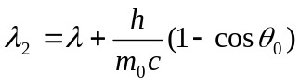。
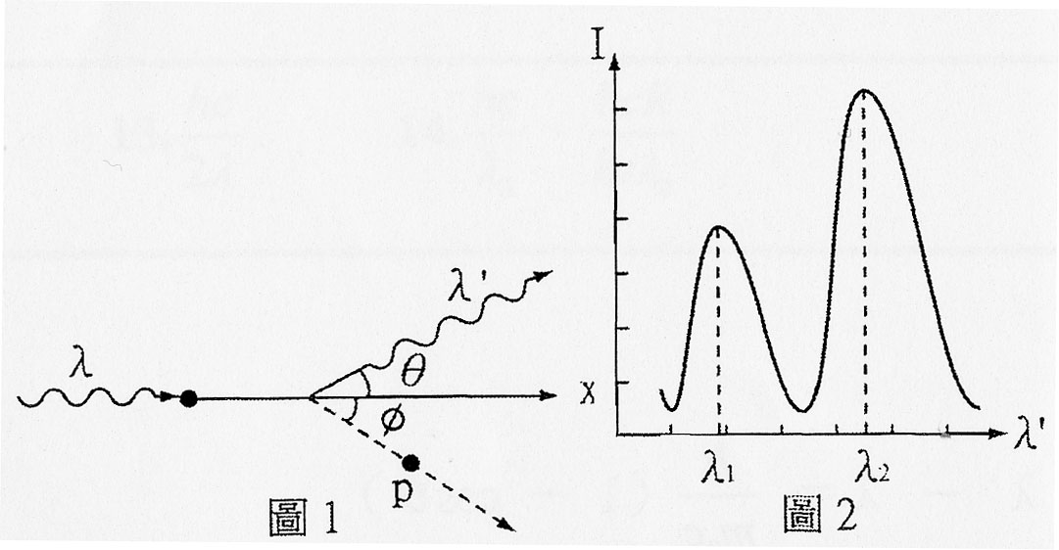

- 有關黑體輻射的現象，下列敘述何者正確？(A)黑體輻射出的總能量，與其溫度有關 (B)黑體輻射的能量強度光譜分布，與物質種類無關 (C)黑體輻射的能量強度光譜中，具有最大能量強度的頻率會隨著溫度的增高而減小 (D)愛因斯坦最早提出量子觀念，解釋了黑體輻射的現象 (E)黑體輻射的性質與能量的不連續性有關。
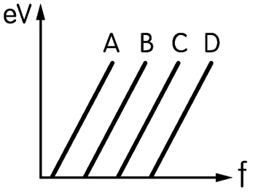
- 右圖為A、B、C、D四金屬做光電效應實驗之最大動能eV－頻率f曲線，從圖中可推論出下列敘述何者正確？（e表基本電荷，V表截止電壓）(Ａ)功函數最大的是A金屬 (Ｂ) 低限波長最長的是A金屬 (Ｃ)最易失去電子的是A金屬 (Ｄ) 每一條線的斜率都相同，且為h/e (Ｅ)能使D金屬產生光電效應的光也能使C產生光電效應。
- 下列有關陰極射線的敘述，何者正確？(A)它自放電管的陰極射出，是帶負電的電子束 (B)它會受到電場及磁場的作用而偏轉(C) 它是電磁波的一種(D)放電管的氣壓在1atm時，比在極低氣壓時更易有射線放出(E)若改變陰極的金屬材質，則陰極就不會產生射線 。
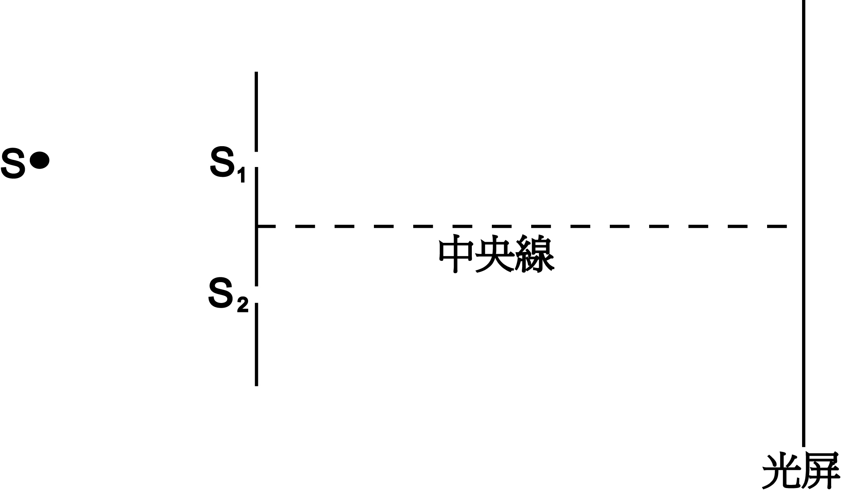
非選擇題(20%)
1. 如右圖所示，點光源S發出波長為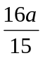 的單色光，經S₁、S₂兩狹縫後，於光屏上產生干涉條紋，已知S₁S₂=12a，SS₁=5a，且S₁S₂與SS₁互相垂直，狹縫至光屏的距離為b，b>>a，求(1)於光屏上畫出透過S₁、S₂的光所造成的干涉條紋強度示意圖(需標明中央線位置)。(2)光屏中央線一侧的第3條暗紋，距中央線的距離為何？

2. 下圖(1)為產生X射線的裝置，以加速電壓V加速陰極的電子，當高速的電子撞擊陽極的金屬靶，產生的X射線的強度與波長的關係圖如下圖(2)，則(1)加速電壓V為多少伏特？(2)以波長1.6Å的X射線，經某晶體做布拉格繞射，其第一級繞射的繞射角為30°，求此晶體的晶隔間距為多少？ (電子質量為9.1×10⁻³¹ kg，普朗克常數h=6.6×10⁻³⁴ J s )
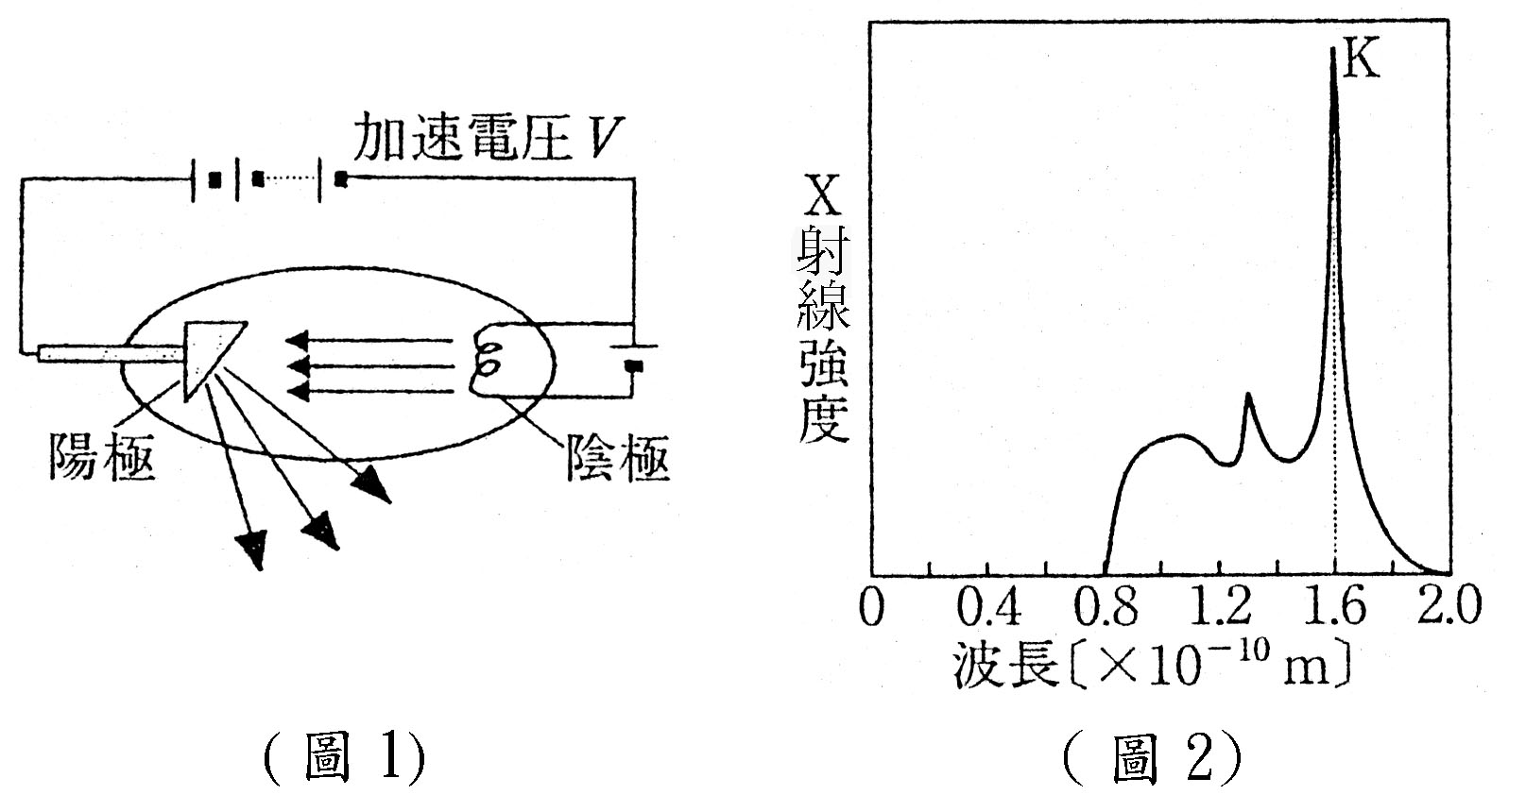

高三物理段考試題答案
單選
EBEADAEDDBACEBC
多選
ACE
ABE
BCE
AB
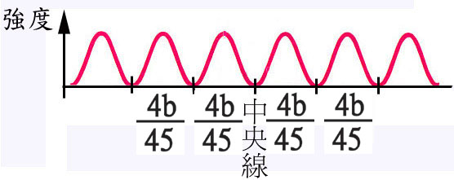
非選
- (1)
(2) 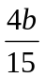
- (1) 15500 V
(2) 1.6×10⁻¹⁰ m

